Mocsoládiai mesekvíz

- feladat
Nekem bizony egyhangú az életem. Én tyúkokra vadászom, az emberek meg énrám vadásznak. Egyik tyúk olyan, mint a másik; és egyik ember is olyan, mint a másik. Így aztán meglehetősen unatkozom. De ha megszelídítesz, megfényesednék tőle az életem. Lépések neszét hallanám, amely az összes többi lépés neszétől különböznék. A többi lépés arra késztet, hogy a föld alá bújjak. A tiéd, mint valami muzsika, előcsalna a lyukamból. Aztán nézd csak! Látod ott azt a búzatáblát? Én nem eszem kenyeret. Nincs a búzára semmi szükségem. Nekem egy búzatábláról nem jut eszembe semmi. Tudod, milyen szomorú ez? De neked olyan szép aranyhajad van. Ha megszelídítesz, milyen nagyszerű lenne! Akkor az aranyos búzáról rád gondolhatnék. És hogy szeretném a búzában a szél susogását...
A róka elhallgatott, és sokáig nézte a kis herceget.

Melyik általad ismert meseregényből származik a fenti idézet?
Húzd alá a helyes válasz betűjelét!

A meseregény írója:
A.) Fekete István B.) Antoine de Saint-Exupéry C.) Móra Ferenc

A meseregény címe:
A.) Kincskereső kisködmön B.) Vuk C.) A kis herceg

3. feladat

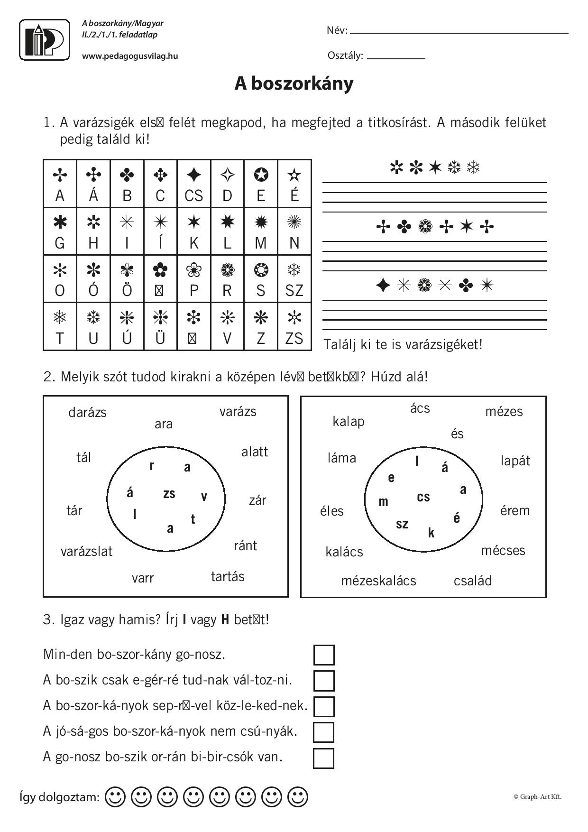

2. feladat

3. feladat
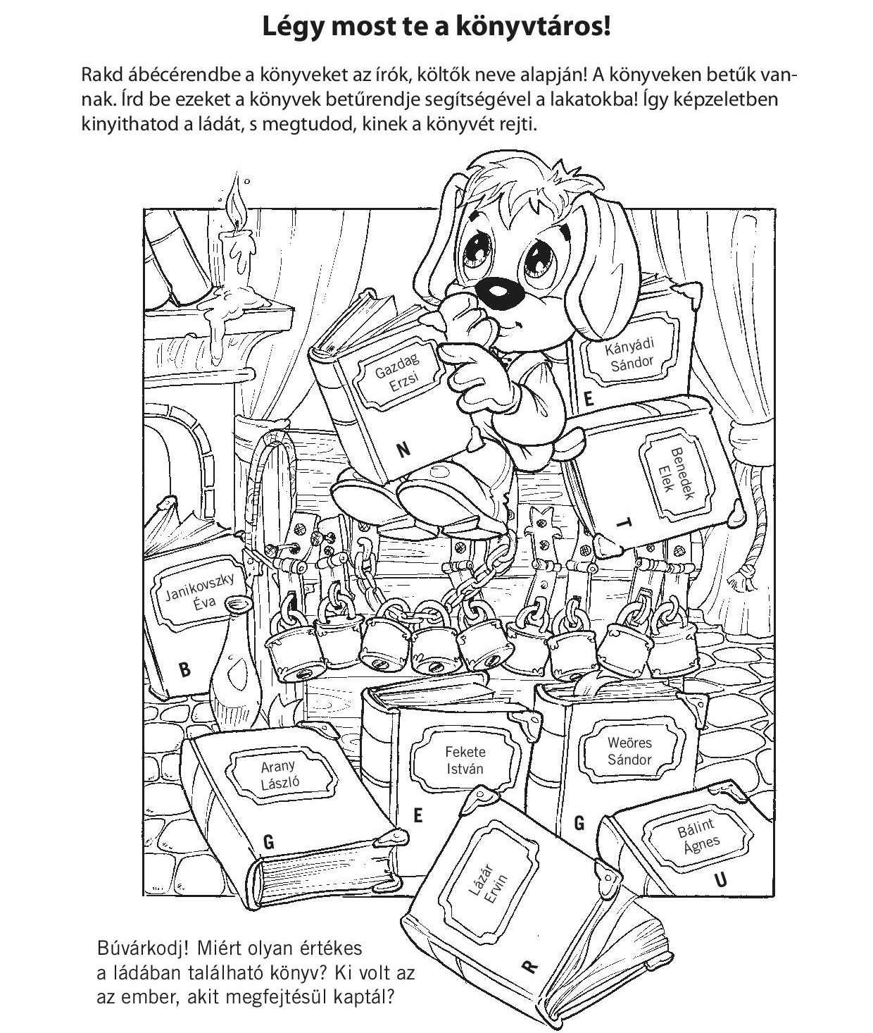
E
Rakd abc rendbe a könyveket az írók, költők neve alapján. A betűrendbe rakott könyveken található betűket összeolvasva megkapod annak az embernek a nevét, akihez a könyvnyomtatást kötjük.

Megfejtés

4. feladat

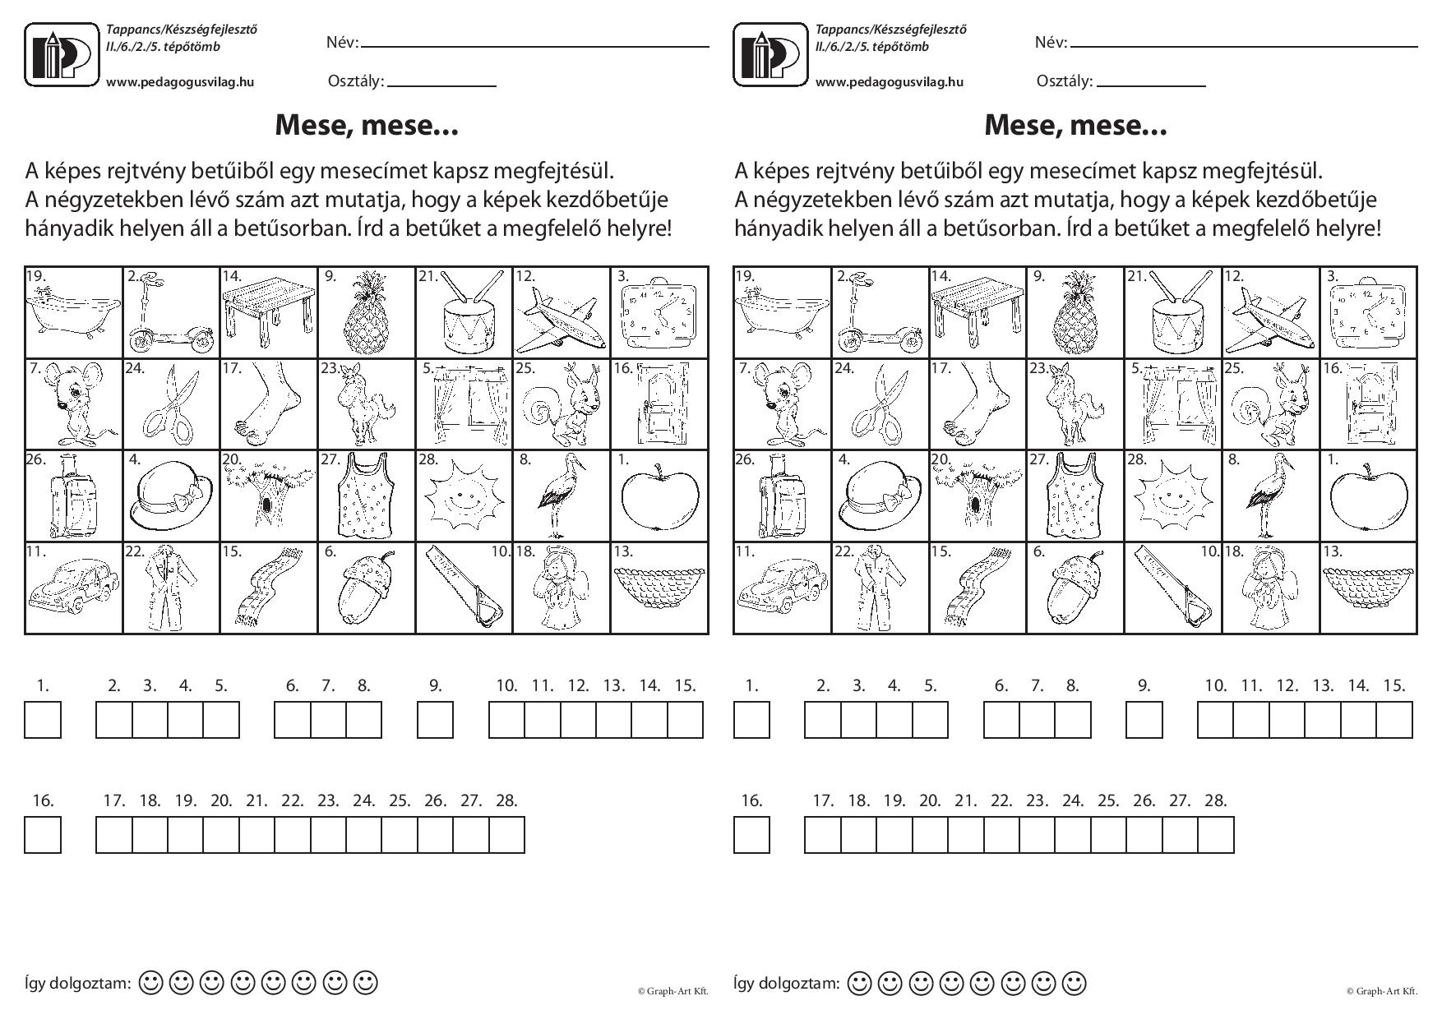
5. feladat
Tedd próbára tudásod!
Melyik meséről van szó? Húzd alá a megfelelő választ!
Száztizenöt éves, ám fiatalos hajadon feleségül megy a nála csaknem egy évszázaddal fiatalabb ifjúhoz, mert az nem hagyja őt nyugton.
a) Hamupipőke | b) Csipkerózsika | c) Piroska és a farkas
Melyik meséről van szó? Húzd alá a megfelelő választ!
Egy kislány gyermeki kíváncsisága miatt bezárt helyre kerül, de puskás megmentője kövekre cseréli.
a) Hófehérke | b) Pöttöm Panna | c) Piroska és a farkas

Melyik mese szereplője veszíti el forró víz miatt a bundáját? Húzd alá a megfelelő választ!
- A kisgömböc b) A kismalac és a farkasok c) Süsü

Melyik mese szereplője két gyermek, akik eltévednek az erdőben? Húzd alá a megfelelő választ!
- Holle anyó b) Jancsi és Juliska c) Micimackó

Melyik mesében hangzik el az alábbi mondat: „ Kukurikú, mi történt? Aranyos lányunk haza tért!”
a.) A szorgalmas és a rest lány b.) Aranyhaj c.) Hamupipőke
Vajon melyik mesehőst jellemzik az eszperente nyelven írt mondatok?
1. Egy kedves gyermek, neve: Vereske. Egyszer elment levessel, s megette egy fekete beste, de megmentette egy fegyveres ember.
2. Heten mekegtek., egyszer veszedelembe keveredtek, de megmenekedtek.
3. Ketten elvesztek, rengetegbe keveredtek. E gyermek perecet eszegetett, s egy ketrecbe rekesztette egy embertelen ember.
4. Sepregetett, tett-vett, lencseszemekkel pepecselt. Egyszer egy herceg megszerette s elvette.
5. Egy kerek csemege, mely megevett egy sereg embert, s persze egyre kerekebb lett.
Helyes válaszok:
1.
2.
3.
4.
5.

